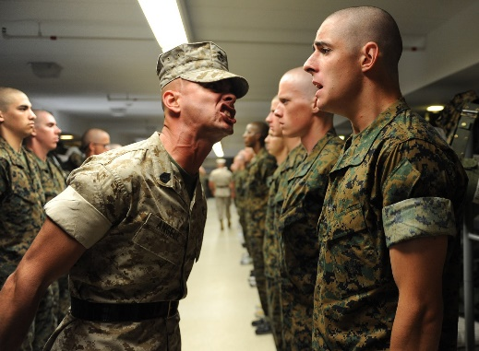

6. Instructies en procedures

Je werkt in het boek: Kerntaak 1.
Je verzamelt bewijsstukken voor je portfolio door onderstaande opdrachten en/of taken uit het boek te maken.
Als je een opdracht af hebt, zet je er een kruisje achter op dit formulier.

Laat regelmatig je docent of SLB-er je werk nakijken en hieronder aftekenen.

 | Bewijs  stuk | Opdracht – en blz in boek | Jij | Docent
Instructies en procedures  Onderwerpen:  1. Instructies en procedures.  2. De leiding geeft instructies.  3. Veiligheid.  4. Arbo en wettelijke verplichtingen.  5. Een opgeruimde werkplek.  Maak op je leerwerkplek de taken die bij de competentie horen en laat ze beoordelen door je praktijkopleider en/of docent. | 30 | Voorbeelden van instructie  (blz 134)
 | 31 | Vluchtplanspel  (blz. 144)
 | 32 | Opdracht Arbowet  (blz. 148)
 | 33 | Oefentoetsen  1-5 gemaakt
 | Taken voor de praktijk
 | 34 | Taak 1-Instructies opvolgen  (blz. 152)
 | 35 | Taak 2- Procedures  (blz. 153)
 | 36 | Taak 3- Veiligheid  (blz. 154)
 | Extra opdracht
 |  | Maak de extra opdracht op de volgende pagina
Opmerking:

Extra opdracht: Thuiswerkopdracht

Tijdens jouw werk zijn er ook vast werkzaamheden die je in een bepaalde volgorde moet doen? Volgens een procedure. Geef 2 voorbeelden.

Noem nog een aantal voorbeelden van procedures op jouw werk/stageplek.

Heel veel werkzaamheden gebeuren in een bepaalde volgorde.
Thuis ook.
Bijvoorbeeld tijdens het koken of bakken.
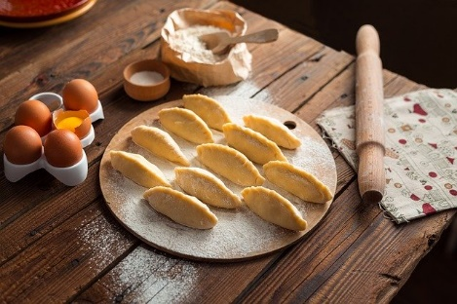
Een recept is ook een procedure.
Als je die niet volgt, gaat het vaak mis.

Opdracht:

Jij gaat koken, of bakken.
Zoek op internet het recept van iets wat je heel lekker vindt.
Zorg dat er meerdere stappen in het recept zitten.
(Dus géén kant en klare patatjes in de frituur en klaar).

Bespreek met je ouder/verzorger/huisgenoot wat jij gaat koken of bakken en welke boodschappen daar voor nodig zijn.
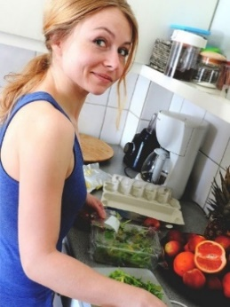
Was je handen voordat je begint!
Maak het gerecht klaar.
Maak foto’s van de verschillende stappen of noteer
op de volgende pagina wat je allemaal gedaan hebt.

Succes.

Ik heb de volgende werkvolgorde aangehouden:

